Թեմա

Համակարգչի բաղադրիչները և դրանց նշանակությունը-2

Դասի վերջնարդյունքներ
Մոդելավորել ժամանակակից համակարգչի հիմնական մասերը և նրանց գործառույթները։

Համակարգային բլոկ
Համակարգային բլոկն իրենից ներկայացնում է համակարգչի հիմնական հանգույցը, որտեղ տեղադրված են համակարգչի աշխատանքն ապահովող կարևորագույն բաղկացուցիչ սարքերը։
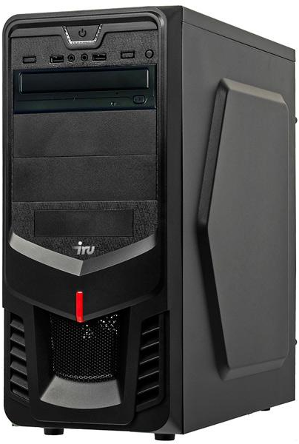
Համակարգային բլոկի մեջ մտնում են հետևյալ բաղկացուցիչ սարքերը․
- պրոցեսոր՝ վերամշակող միավոր, CPU(central processing unit),
- հիշող սարքեր,
- սնուցման սարք,
- տեսաքարտ,
- ձայնի քարտ,
- ցանցային փոխակերպիչ,
- մայրական սալիկ և այլն։
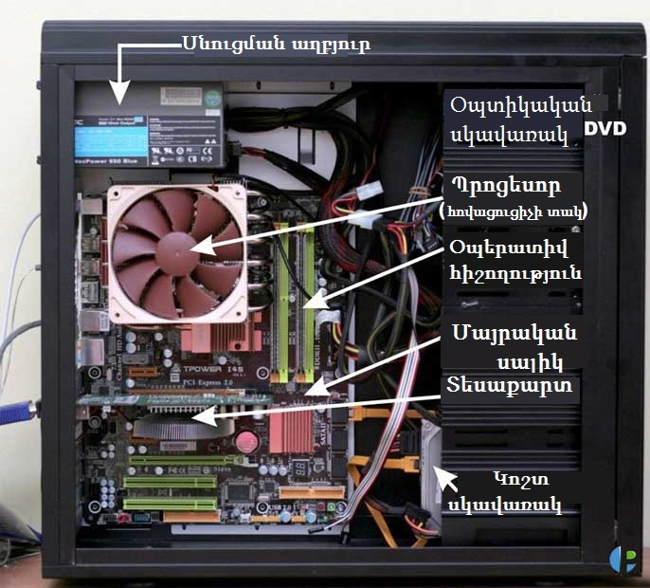
- Պրոցեսոր՝ վերամշակող միավոր, CPU(central processing unit)

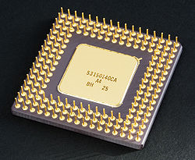
Մշակիչ (պրոցեսոր) կամ Կենտրոնական մշակիչ հանգույցը (ԿՄՀ) (CPU) հանդիսանում է համակարգչի ամենակարևոր սարքավորումներից մեկը՝ «ուղեղը» և իրականացնում է մեքենայական հրահանգները։ Նա համակարգչի հիմնական միկրոսխեման է, որը կատարում է մաթեմատիկական և տրամաբանական գործողությունների մեծ մասը, ապահովում է կապը համակարգչի տարբեր սարքավորումների միջև։ Բաղկացած է թվաբանական սարքից և ղեկավարող սարքից։ Համակարգչային արդյունաբերության մեջ այս տերմինն օգտագործվում է՝ սկսած 1960-ական թվականներից։ Մշակիչի ձևը, ճարտարապետությունն ու իրականացումը փոփոխվել են՝ սկսած առաջին տարբերակներից, բայց նրա հիմնական գործողությունը մեծ մասամբ մնացել է նույնը։ Ժամանակակից մշակիչները բավականաչափ փոքր են, ուղղանկյուն (հաճախ քառակուսի) և ունեն բազմակի մետաղական միացություններ։ Քանի որ այն աշխատելու ընթացքում տաքանում է, նրա վրա դրվում է հովացուցիչ։

- Հիշող սարքեր
Սրանք նախատեսված են ինֆորմացիայի պահպանման համար և լինում են երկու տիպի՝ ներքին (օպերատիվ հիշողություն) և արտաքին։
Ներքին հիշողությունը (RAM - Random Access Memory) կարճաժամկետ հիշող սարք է և հանդիսանում է համակարգչի ամենակարևոր մասերից է մեկը։ Նրա պարունակությունը դատարկվում է համակարգիչն անջատելուց հետո։ Օպերատիվ հիշողությունում ժամանակավոր պահվում է համակարգչում տեղի ունեցող տարբեր գործընթացների, ծրագրերի մասին տեղեկատվություն։ Համակարգչի օպերատիվ հիշողությունը պետք է լինի անհրաժեշտ ծավալով՝ նախքան ծրագիրը կիրառելը, այլապես համակարգիչը կսկսի չափազանց դանդաղ աշխատել։
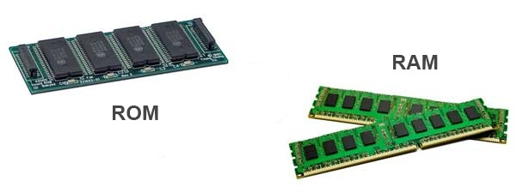Հիմնական հիշողություն (ROM-անգլերեն՝ read-only memory, մշտական հիշող սարք)ը երկարաժամկետ հիշողության տեսակ է, որն օգտագործվում է համակարգիչներում և այլ էլեկտրոնային սարքերում: Այս հիշողությունում պահվող տեղեկատվությունը պահպանվում է անգամ համակարգիչն անջատելուց հետո։ Այն սովորաբար օգտագործվում է հրամանների պահեստավորման համար, հատկապես այնպիսի հրամանների, որոնք ստուգում են, որ համակարգիչը ճիշտ աշխատի։
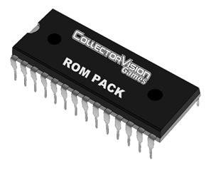
Համակարգչի երկարաժամկետ հիշող սարքերը (արտաքին հիշող սարքեր) հիմնականում կոշտ (վինչեստոր) սկավառակներն են, լազերային սկավառակները (օպտիկական, կոմպակտ դիսկ կամ CD) և ֆլեշ հիշող սարքերը։
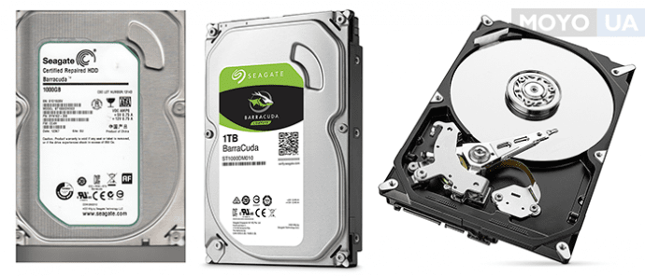
Վինչեստոր
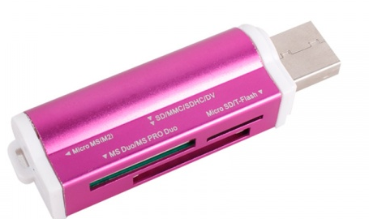
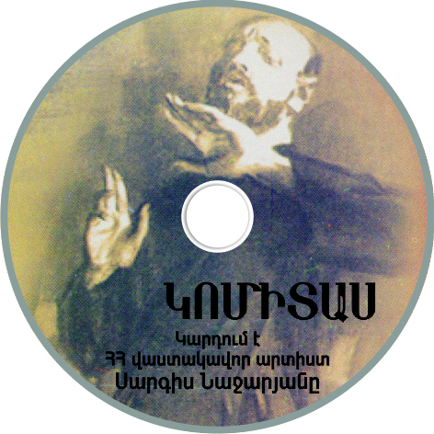
Լազերային սկավառակ Ֆլեշ
- Սնուցման սարքերը կատարում են էլեկտրաէներգիայի մատակարարումը կայունացնելու և մատակարարման լարման փոքր խանգարումներից պաշտպանվելու գործառույթներ: Լինում են տարբեր հզորությունների և տիպերի:
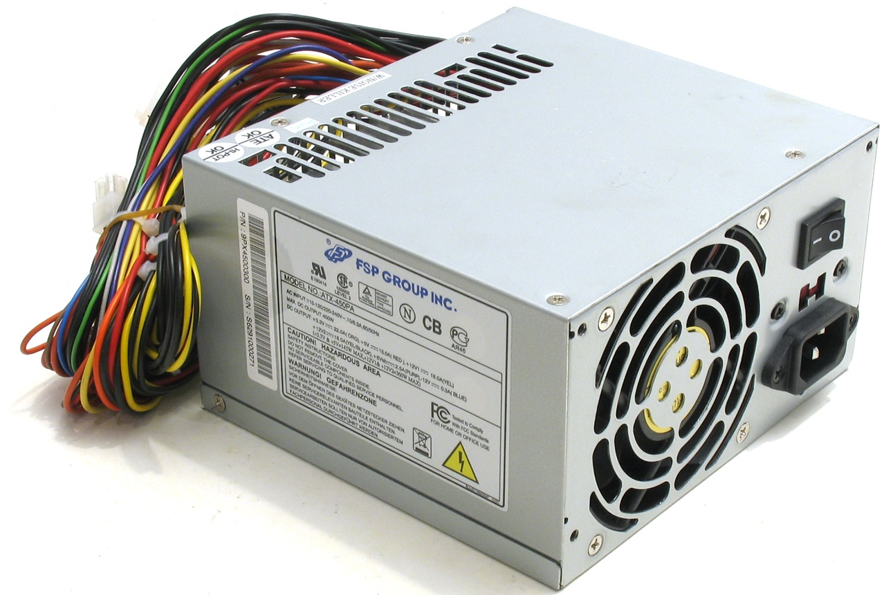
- Տեսաքարտ
Տեսաքարտը կապակցվում է համակարգչի ցուցարկիչին և օգտագործվում ցուցարկչի էկրանին տեքստային և գրաֆիկական տվյալների ցուցադրման համար։
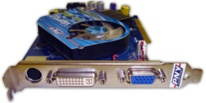

- Ձայնային քարտ
Ձայնային քարտը փոխարկում է խոսափողի, ձայներիզի կամ որևէ այլ կրիչի ձայնային ազդանշանները թվային ազդանշանների։ Ձայնային քարտը համակարգչային աշխատանք կատարելու համար պահանջվող տեխնիկայի անհրաժեշտ մաս չէ:
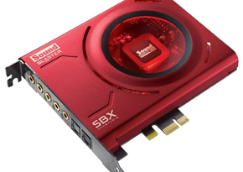
- Ցանցային փոխակերպիչ

Ցանցային փոխակերպիչը համակարգչին հնարավորություն է տալիս կապակցվել այլ համակարգիչների հետ՝ միմյանց միջև տեղեկություններ փոխանակելու նպատակով։

- Մայրական սալիկ
Մայրական սալիկը համակարգչի հիմնական սալիկն է, որի վրա տեղադրված են տեսաքարտը, ձայնաքարտը, ինչպես նաև սխեմաները, որոնք ապահովում են համակարգչի կապը այնպիսի սարքերի հետ, ինչպիսին է տպիչը։
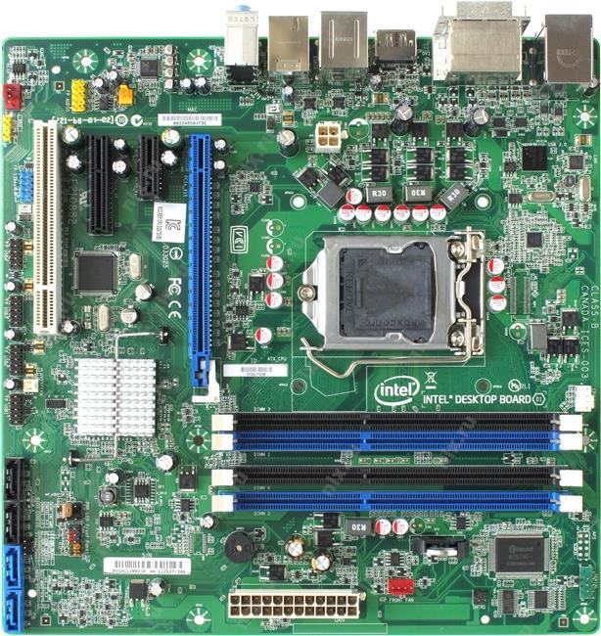

Աղբյուր
- https://hy.wikipedia.org/wiki/%D5%80%D5%A1%D5%B4%D5%A1%D5%AF%D5%A1%D6%80%D5%A3%D5%AB%D5%B9
- https://hy.wikipedia.org/wiki/%D5%80%D5%A1%D5%B4%D5%A1%D5%AF%D5%A1%D6%80%D5%A3%D5%B9%D5%A1%D5%B5%D5%AB%D5%B6_%D5%BD%D5%BF%D5%A5%D5%B2%D5%B6%D5%A1%D5%B7%D5%A1%D6%80
- https://hy.wikipedia.org/wiki/%D5%84%D5%B8%D5%B6%D5%AB%D5%BF%D5%B8%D6%80
- https://hy.wikipedia.org/wiki/%D5%95%D5%BA%D5%A5%D6%80%D5%A1%D5%BF%D5%AB%D5%BE_%D5%B0%D5%AB%D5%B7%D5%B8%D5%B2%D5%B8%D6%82%D5%A9%D5%B5%D5%B8%D6%82%D5%B6
- https://hy.wikipedia.org/wiki/%D5%95%D5%BA%D5%A5%D6%80%D5%A1%D5%BF%D5%AB%D5%BE_%D5%B0%D5%AB%D5%B7%D5%B8%D5%B2%D5%B8%D6%82%D5%A9%D5%B5%D5%B8%D6%82%D5%B6
- https://en.wikipedia.org/wiki/Uninterruptible_power_supply
- https://interneturok.ru/lesson/informatika/5-klass/ustroystvo-kompyutera/kak-ustroen-kompyuter
- https://hamakargich.ru/karucvacq.php
- Մայքրոսոֆթի էլեկտրոնային ուսուցման պաշտոնական դասընթաց, Համակարգչային գիտելիքների հիմունքներ, © 2006 Microsoft Corporation: Բոլոր իրավունքները պաշտպանված են
- https://web.stanford.edu/class/cs101/hardware-1.html

Սահիկաշար
https://quizizz.com/admin/presentation/6143afd9a4e4ff001dc8e0bd

